小一·今日动态
｜2023.10.18
-来园情况-
今天是星期三，天气晴。来园24人，全勤哦。
来园的宝宝们能绕好水杯带，绕的越来越好了呢！放好自己的物品，小朋友们就开始做游戏计划了呢，选择了自己喜欢的区域游戏。
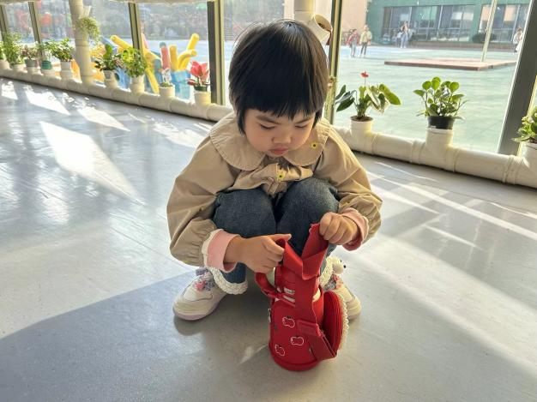 | 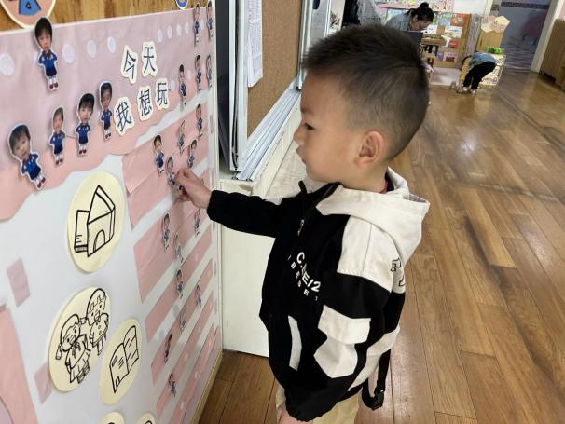
来到幼儿园的第一件事就是绕水杯带啦，我们绕的越来越好啦！ | 物品整理完我们就要做游戏计划哦，我们已经养成习惯了呢！
-区域活动-
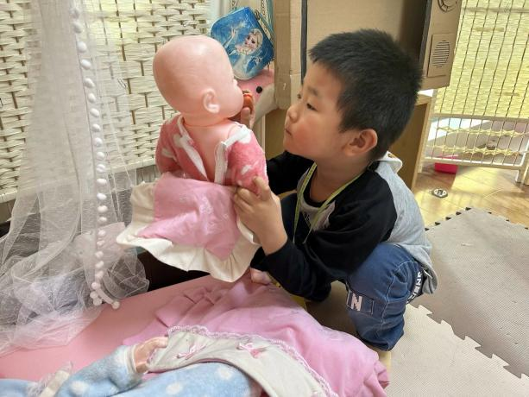 | 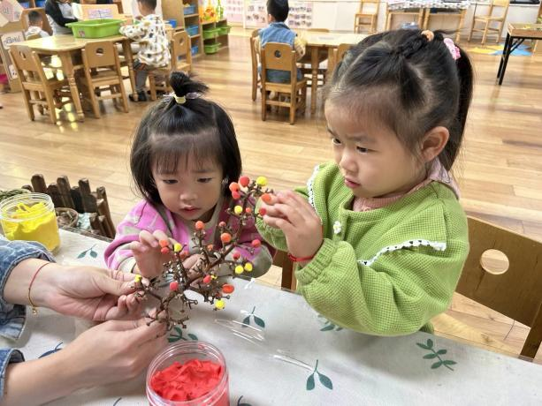
娃娃家：  旭晨正在哄宝宝睡觉呢，刚才还给宝宝喂了好吃的食物呢！ | 美工区：  又又和星辰在老师的带领下，利用葡萄树枝完成了秋天的黏土大树。
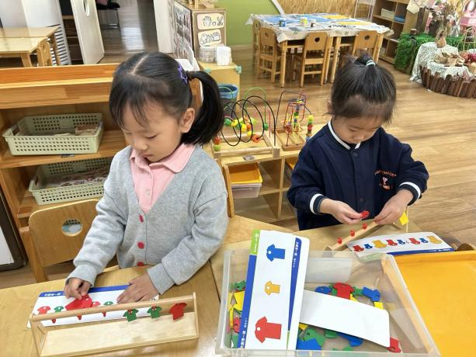 | 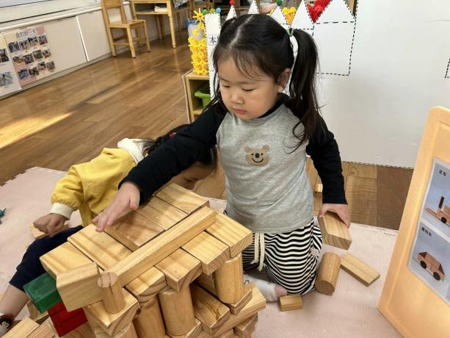
益智区：  益智区里的宝宝们都在开动小脑筋呢，他们正在找规律挂衣服呢。 | 建构区：  暖暖正在认真建构积木呢，她能按照建构好方法搭积木，很棒呢！
-点心时光-
今天的点心是：牛奶、南瓜、小圆饼干、苏打饼干哦~所有宝宝都能把点心吃完，棒棒哒！
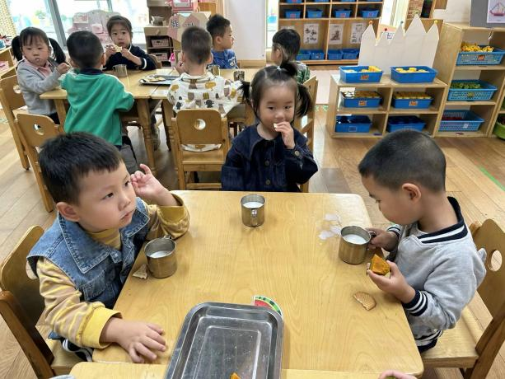 | 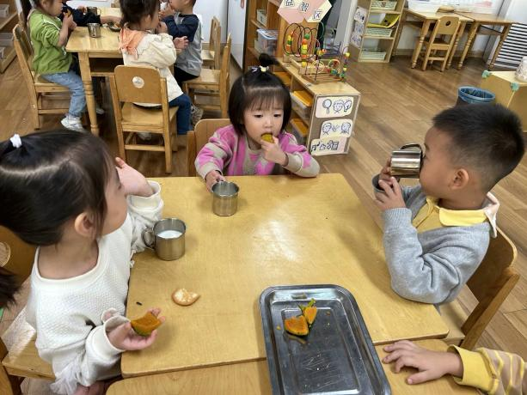
甜甜的牛奶配上香香的饼干，真不错！ | 每天的点心都好丰富呀，真好吃呀！
-户外活动-
到了户外活动时间啦！天气很好，我们来到皮球区进行游戏哦！
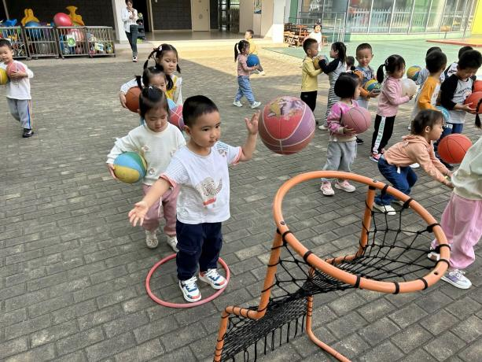 | 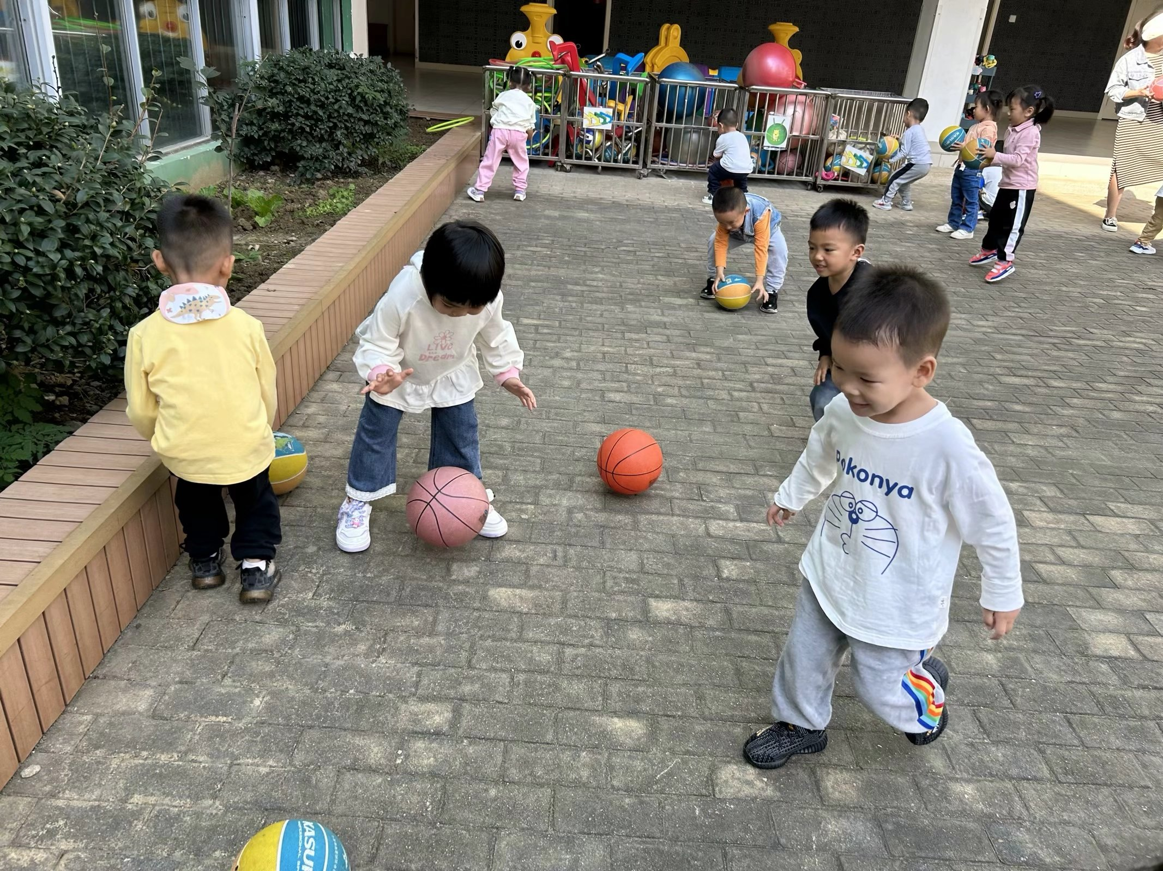
投篮喽！用力一抛！ | 我们还会拍球呢！是不是很厉害！
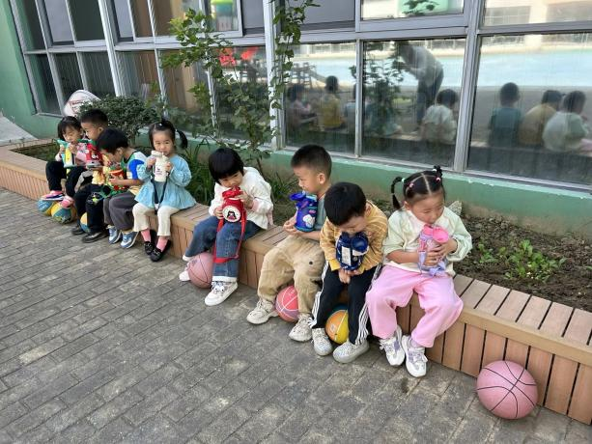 | 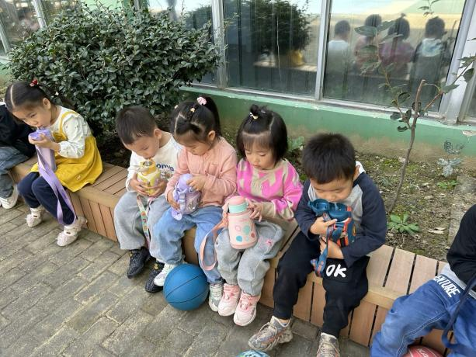
累了及时喝水休息哦！ | 出了好多汗呀，快喝点水休息会儿！
-集体活动-
《金灿灿的柚子》是一则关于朋友之间美好友谊的故事，讲述了小笨熊在山顶上找到了一个大柚子，冬天的时候，柚子滚落下来，经过了花栗鼠家、小灰兔和小老鼠那里，他们做了很多美食放进了柚子壳里，最后柚子又滚回了小笨熊家！小笨熊得到了一个奇妙的大柚子！故事中小动物们都把自己做好的美食分享给其他小动物，充分体现了小动物之间的友谊比蜜饯还甜！本活动通过引导幼儿观察图片，想象猜测故事情节，学会与自己的好朋友分享美食。
小班幼儿喜欢听生动有趣的故事，能感受故事中的人物之间的关系，但对于故事所要表达的情感，理解还不够。幼儿能用简单的语句表达自己的感受，但是个别孩子表达还不够流畅。
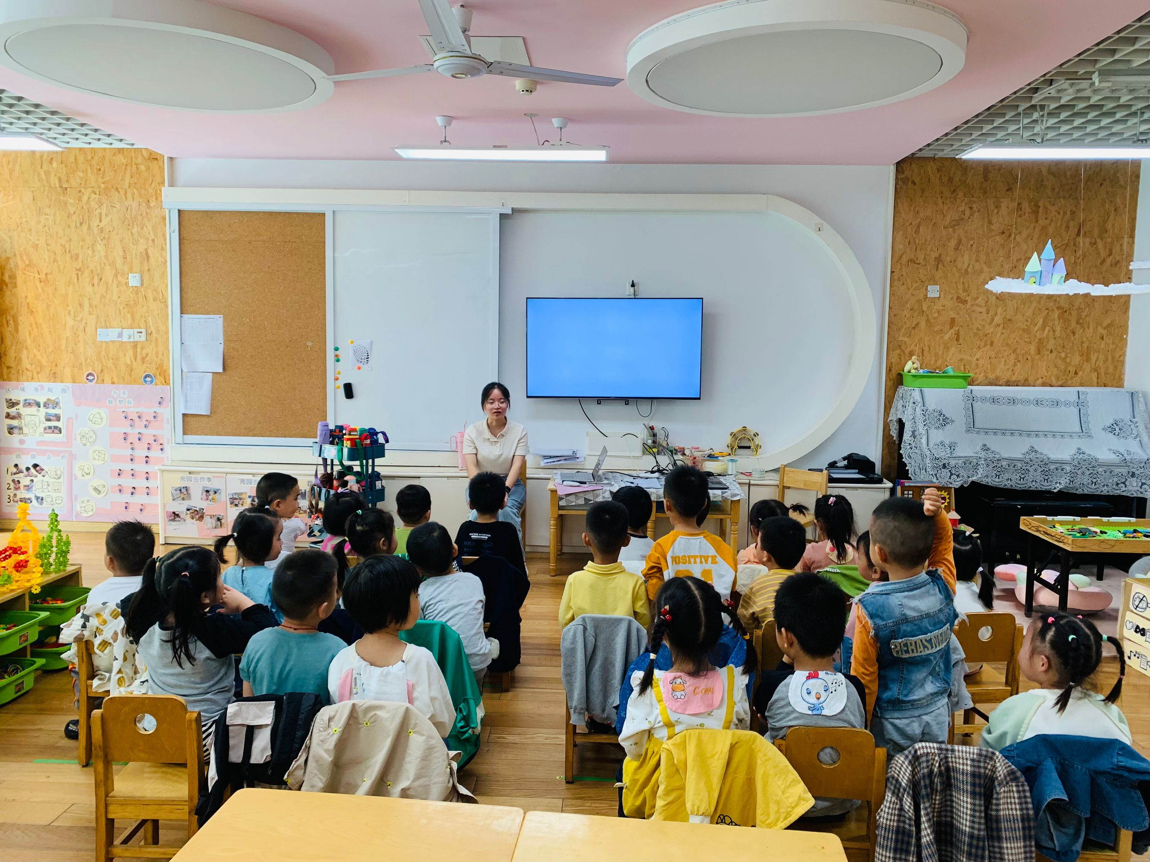
语言：金灿灿的柚子
-午餐时光-
今天的午餐是：意大利面和乌骨鸡玉米汤。水果是：橙子。下午的点心是：红豆面包。
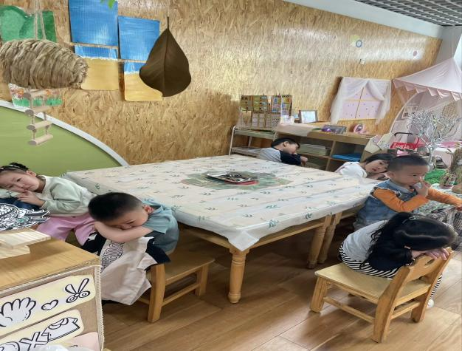 | 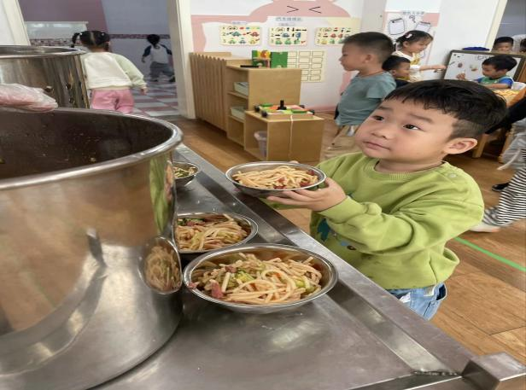
安静等待 | 小手擦干净，开好大炮去端饭菜哦！
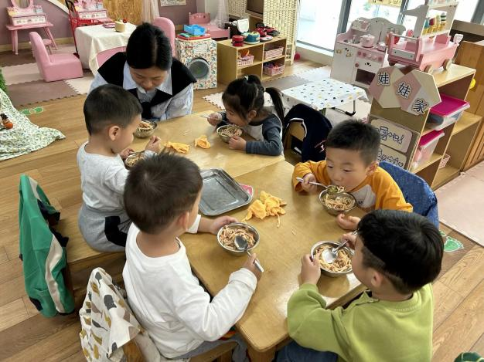 | 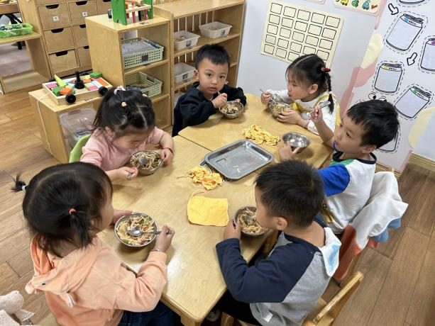
吃饭时我们要一口菜一口饭吃哦！ | 正确握勺子，小手扶着碗。
-温馨提示-
- 最近是感冒高发季，请家长们关注孩子每日状态，如有不适请及时告知。
- 延时班时间为：周一至周四，放学时间为16:30。周五不上延时班，放学时间为15:30。
- 安全教育还未完成的家长及时完成哦。
- end -
在一起的点滴都值得记录
我们｜小一班｜在一起

